**병리영상 레이블링 도구(Path Annotator) 기능 사용법**

본 문서는 Path Annotator 기능 명세를 위해 작성된 문서입니다. 각 기능의 화면 및 간략한 설명으로 구성됩니다.

1. **Path Annotator MAIN UI**

Path Annotator 의 기본 UI는 Viewer, Annotations, ImageFilters, Overlays 로 구성됩니다.

메뉴는 상단의 FILE 및 VIEW 메뉴 그리고 Open, Close, Pan, Zoom 과 Annotation Tool 버튼으로 구성됩니다.

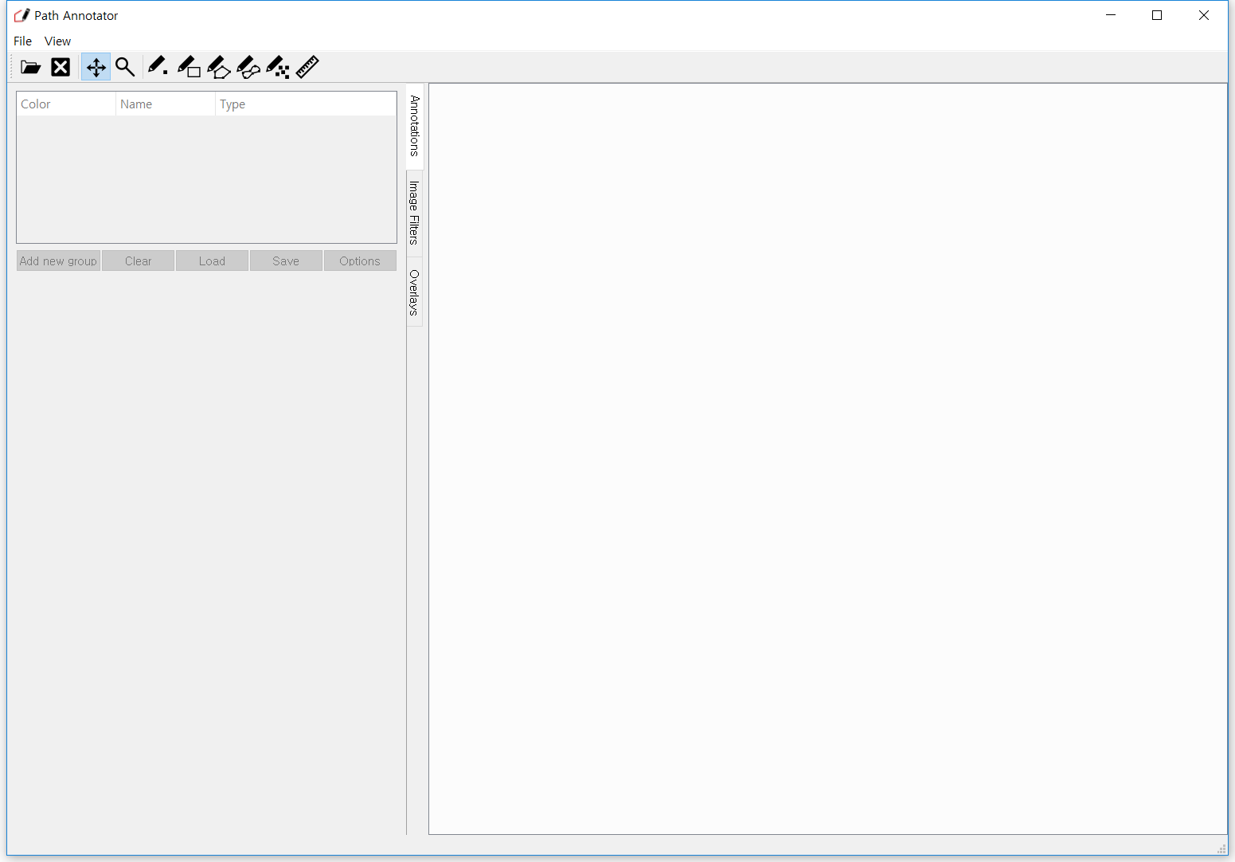

1. **툴 지원 영상 포맷**

* Aperio (.svs, .tif)
* Hamamatsu (.vms, .vmu, .ndpi)
* Leica (.scn)
* MIRAX (.mrxs)
* Philips (.tiff)
* Sakura (.svslide)
* Trestle (.tif)
* Ventana (.bif, .tif)
* Generic tiled TIFF (.tif)

1. **Viewer**

Viewer 영역은 OPEN 기능을 통해 로드 된 이미지의 DISPLAY 기능을 제공합니다.

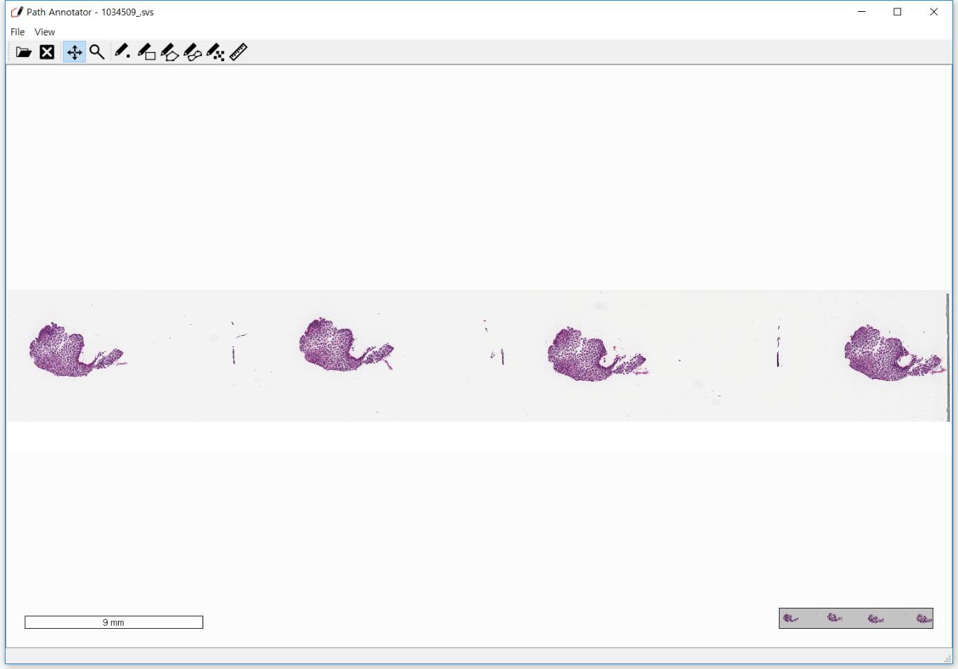

1. **Annotations**

Annotation Tool 에서는 Dot, Rectangle, Poly, Spline, Point Set, Measurement 기능을 제공합니다.

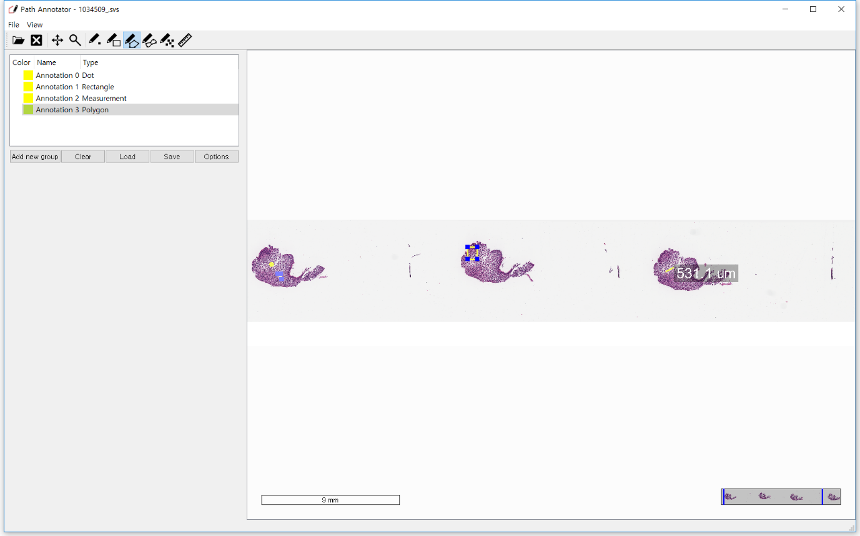

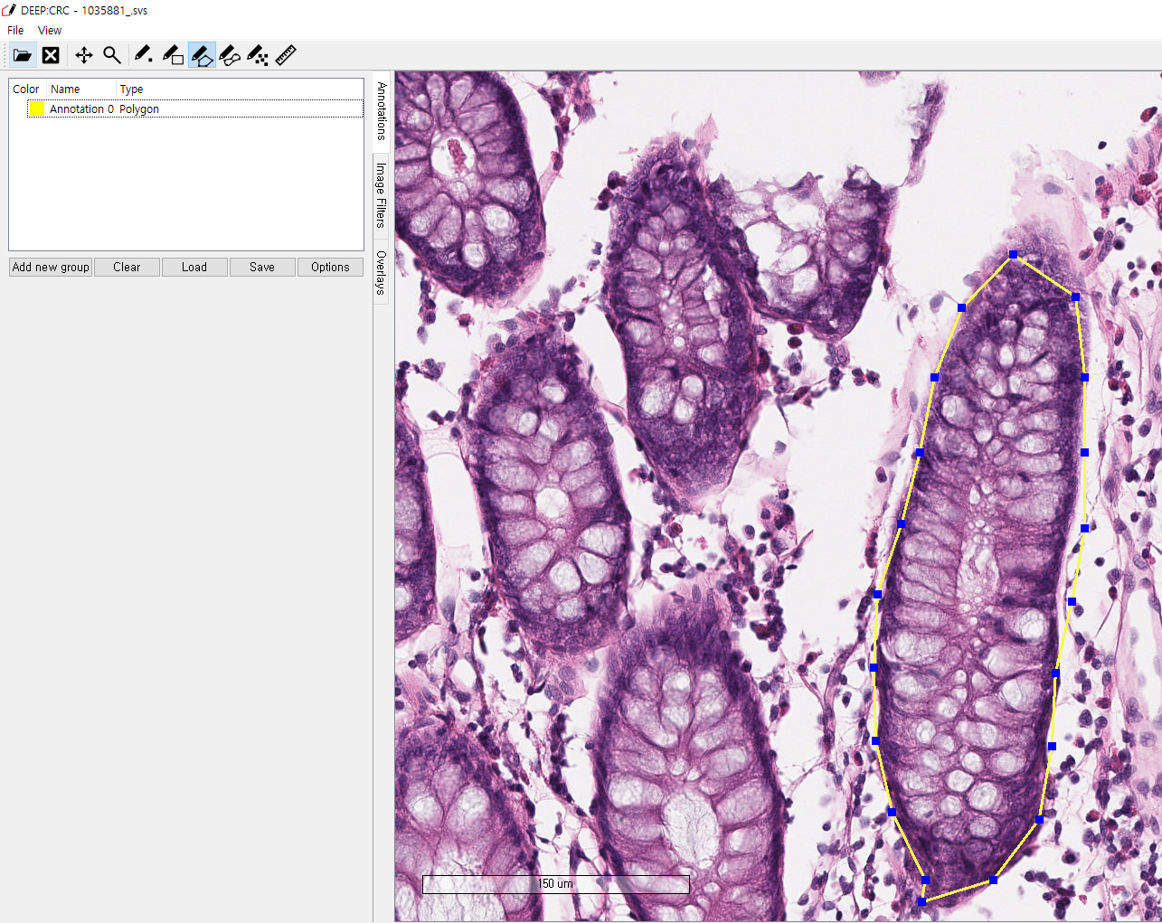

1. **레이블링 도구 및 버튼 기능**

|  |  |
| --- | --- |
| **버튼** | **기능** |
|  | **파일 열기** |
|  | **파일 닫기** |
|  | **PAN 기능 , 위치 이동** |
|  | **확대/축소 기능** |
|  | **점(Dot)을 그림** |
|  | **직사각형(**Rectangle **)을 그림** |
|  | **다각선(**Poly **)을 그림** |
|  | **Spline 그림** |
|  | **PointSet 그림** |
|  | **Annotation 의 그룹을 지정할 수 있음.** |
|  | **Annotation을 모두지움** |
|  | **XML 파일을 로드함** |
|  | **Annotation을 XML 파일로 저장함.** |

1. **레이블링 파일 예제**

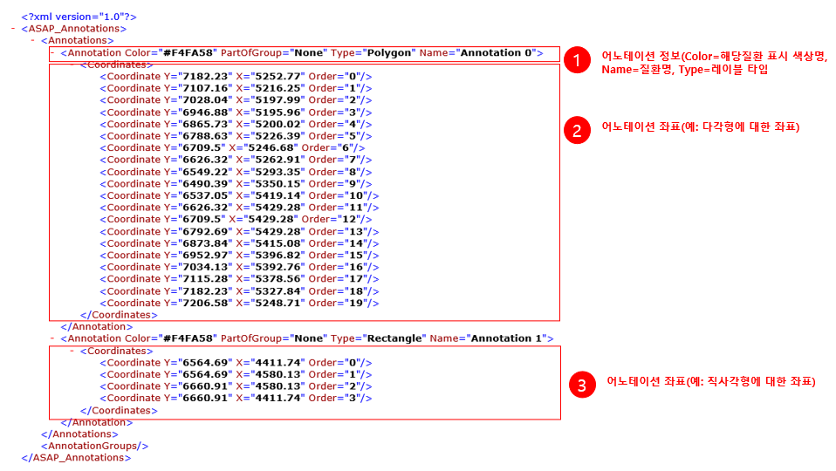

1. 어노테이션 구문적 정확성 검사 규칙 파일

|  |  |
| --- | --- |
| **어노테이션 파일** | 어노테이션 구문적 정확성 검사 규칙 파일 |
| <?xml version="1.0"?>  <ASAP_Annotations>  <Annotations>  <Annotation Name="Annotation 0" Type="Polygon" PartOfGroup="None" Color="#F4FA58">  <Coordinates>  <Coordinate Order="0" X="4474.03" Y="4067.04" />  <Coordinate Order="1" X="4728.58" Y="3905.96" />  <Coordinate Order="2" X="4941.42" Y="4044.03" />  <Coordinate Order="3" X="4886.77" Y="4258.31" />  <Coordinate Order="4" X="4623.59" Y="4297.14" />  </Coordinates>  </Annotation>  </Annotations>  <AnnotationGroups />  </ASAP_Annotations> | <?xml version="1.0"?>  <ASAP_Annotations>  <Annotations>  <Annotation Name="string" Type="string" PartOfGroup="string" Color="#string">  <Coordinates>  <Coordinate Order="number" X="number" Y="number />  <Coordinate Order="number" X="number" Y="number />  <Coordinate Order="number" X="number" Y="number />  <Coordinate Order="number" X="number" Y="number />  <Coordinate Order="number" X="number" Y="number />  </Coordinates>  </Annotation>  </Annotations>  <AnnotationGroups />  </ASAP_Annotations> |

1. **Image Filters**

Image Filter는 Color Deconvolution, Nuclei Detection 를 제공합니다.

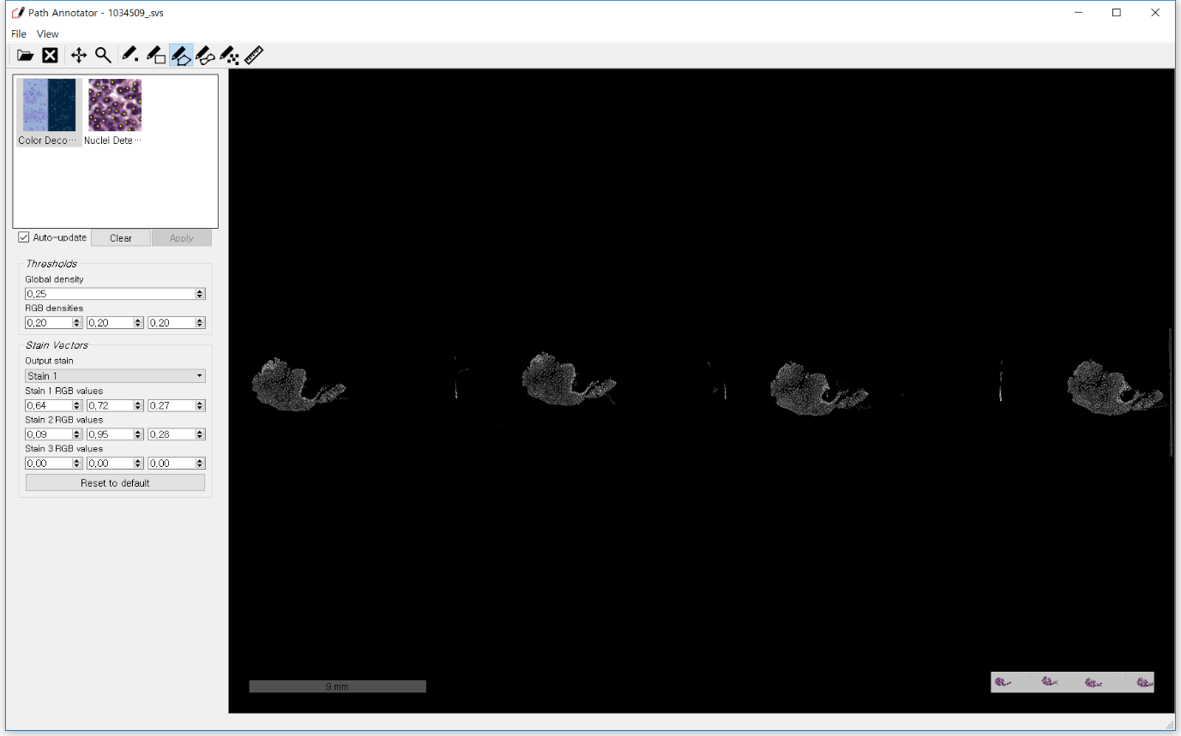

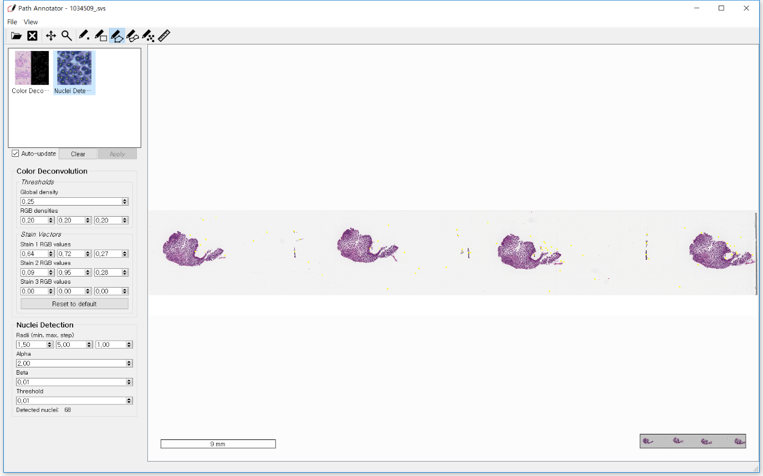

1. **Overlays**

이미지 오버레이 기능을 제공합니다.

